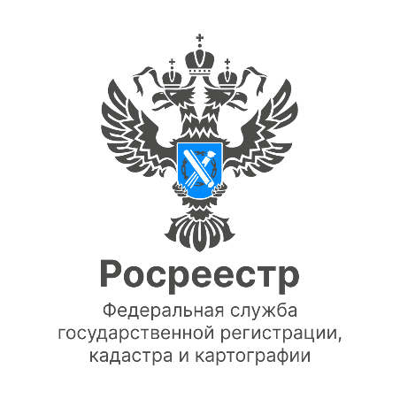

30.05.2022
Анонс

Всероссийская неделя правовой помощи детям
В рамках мероприятий, приуроченных ко Дню защиты детей, с 30 мая по 3 июня Управление Росреестра по Республике Татарстан проведет серию бесплатных консультаций для родителей о жилищных правах несовершеннолетних.
Задать интересующие вопросы экспертам, можно позвонив на «горячую линию» по указанным номерам телефонов: 2555-25-32, 255-25-82, 255-25-70, 255-24-19, 255-25-63.
В ходе недели правовой помощи эксперты Росреестра Татарстана объяснят родителям несовершеннолетних:
- как совершить покупку и оформление недвижимости при оформлении материнского капитала
- кто может представлять интересы несовершеннолетнего при сделках с недвижимостью,
- с какого возраста ребенок может самостоятельно распоряжаться недвижимостью,
- можно ли подарить недвижимость несовершеннолетнему
- каковы особенности продажи квартиры, в которой прописан ребенок, а также ответят на другие актуальные вопросы.
Заместитель руководителя Управления Росреестра по Республике Татарстан Лилия Бурганова подчеркнула важность воспитания правовой грамотности у подрастающего поколения «Задачей нашего ведомства является, в том числе обеспечение сохранности имущественных прав несовершеннолетних, с этой целью мы проводим разъяснительные консультации для их родителей» отметила Лилия Бурганова.
Граждане смогут лично обратиться за разъяснениями интересующих вопросов. Прием будет осуществляться 1 июня с 13 до 17 часов по адресу г.Казань, ул. Авангардная д.74, подъезд 7.

Контакты для СМИ
Пресс-служба Росреестра Татарстана
255-25-80 – Галиуллина Галина
https://rosreestr.tatarstan.ru
https://vk.com/rosreestr16
https://t.me/rosreestr_tatarstan

